1. [Đề thi Toán 9 Học kỳ 1 năm học 2017-2018, Quận 4, TP. Hồ Chí Minh]][9D1B3][9D1B2][9D1K7][9D1K8]

Thực hiện phép tính

a). ;

b). ;

c). ;

d).  với .

**Lời giải.**

a).



b).



c).









d).



1. [Đề thi Toán 9 Học kỳ 1 năm học 2017-2018, Quận 4, TP. Hồ Chí Minh]][9D1K8]

Giải phương trình .

**Lời giải.**

Điều kiện .

Phương trình trở thành



Phương trình vô nghiệm vì .

1. [Đề thi Toán 9 Học kỳ 1 năm học 2017-2018, Quận 4, TP. Hồ Chí Minh]][9D2Y3][9D2K5]

Cho hai hàm số  và .

a). Vẽ đồ thị  và  trên cùng hệ trục tọa độ .

b). Đường thẳng  có dạng . Xác định  biết  và cắt  tại điểm có tung độ bằng .

**Lời giải.**

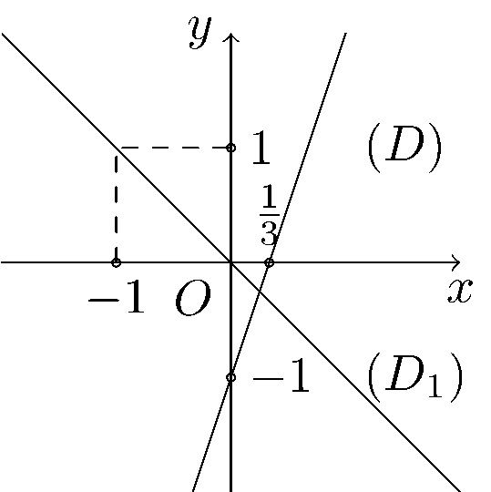

a). Đối với đồ thị hàm số .Cho.

Đối với đồ thị hàm số .Cho.

b). Vì  song song với  nên . Mặt khác,  cắt  tại điểm có tung độ bằng  nên thế  vào phương trình của  ta được .Tasuyra đi qua điểm . Thế vào phương trình  ta được . Vậy .

1. [Đề thi Toán 9 Học kỳ 1 năm học 2017-2018, Quận 4, TP. Hồ Chí Minh]][9D1K1][9H1B2]

a). Một miếng đất hình chữ nhật có chiều dài gấp đôi chiều rộng và có diện tích là  m. Tính chu vi miếng đất.

b). Từ một tòa nhà cao tầng, một người (ở vị trí ) có tầm mắt cách mặt đất  m nhìn xuống vị trí  dưới một góc hạ là . Tính khoảng cách từ chân tòa nhà (vị trí ) đến . (Làm tròn đến chữ số thập phân thứ ).

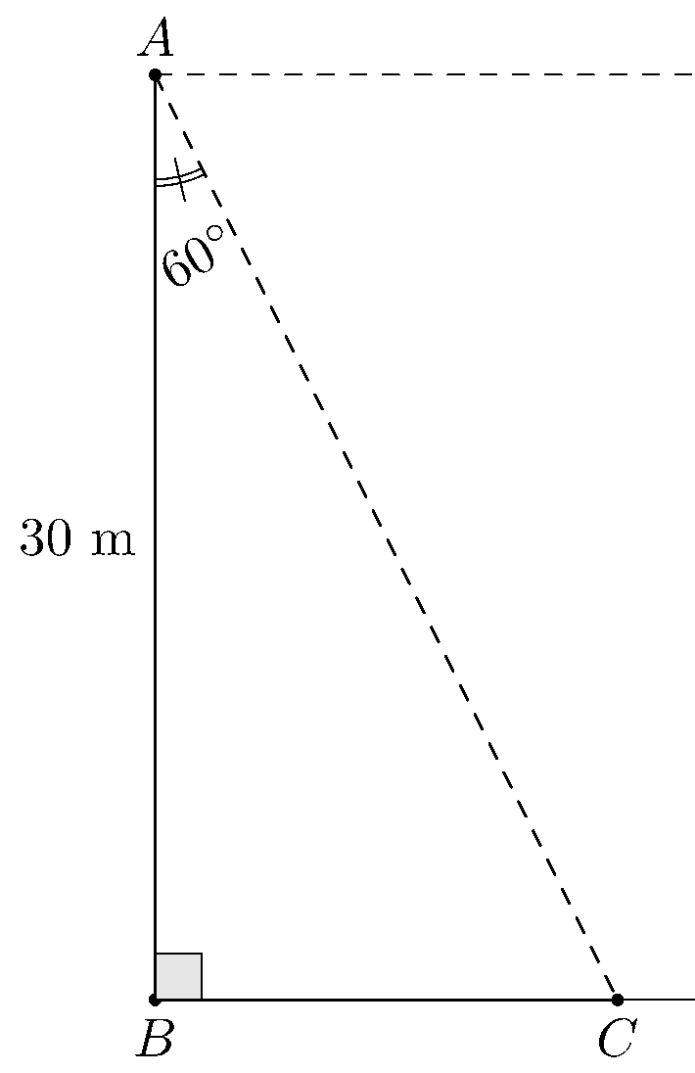

**Lời giải.**

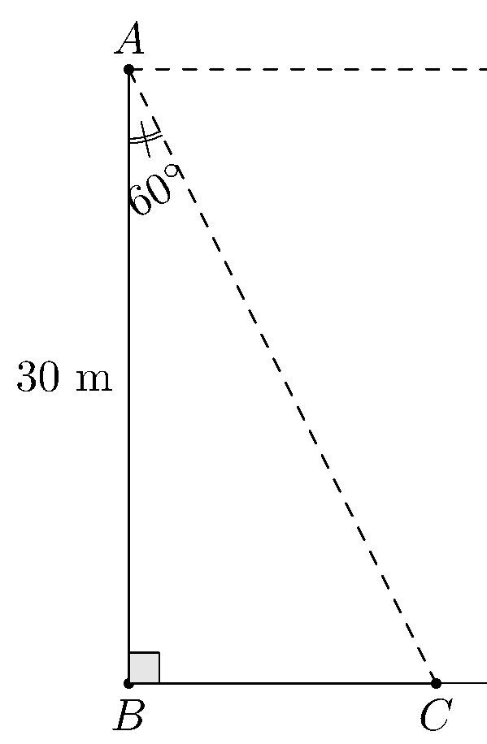

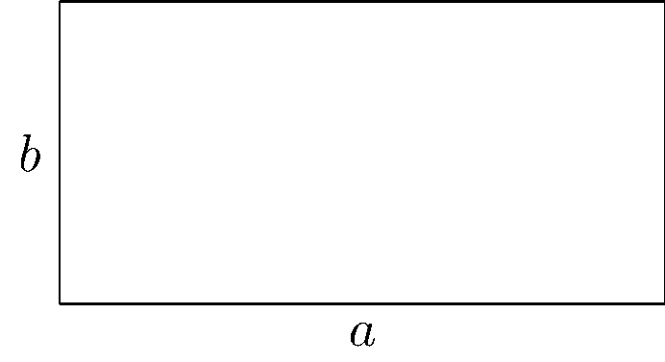

a). Gọi  lần lượt là chiều dài và chiều rộng của hình chữ nhật.

Theo đề bài ta có  và m. Thế  vào  ta được .

Vậy chu vi miếng đất là  m.

b). Xét tam giác vuông  ta có  m.

Vậy khoảng cách từ chân tòa nhà đến  là  m.

1. [Đề thi Toán 9 Học kỳ 1 năm học 2017-2018, Quận 4, TP. Hồ Chí Minh]][9H2B5][9H2K5][9H2G5]

Cho đường tròn , đường kính . Lấy  thuộc đường tròn  ( khác ). Tiếp tuyến tại  của đường tròn  cắt  tại .

a). Chứng minh  là tam giác vuông và .

b). Gọi  là trung điểm . Chứng minh  là tiếp tuyến của đường tròn  và  là đường trung trực của .

c).  cắt tiếp tuyến tại  của đường tròn  tại . Chứng minh .

**Lời giải.**

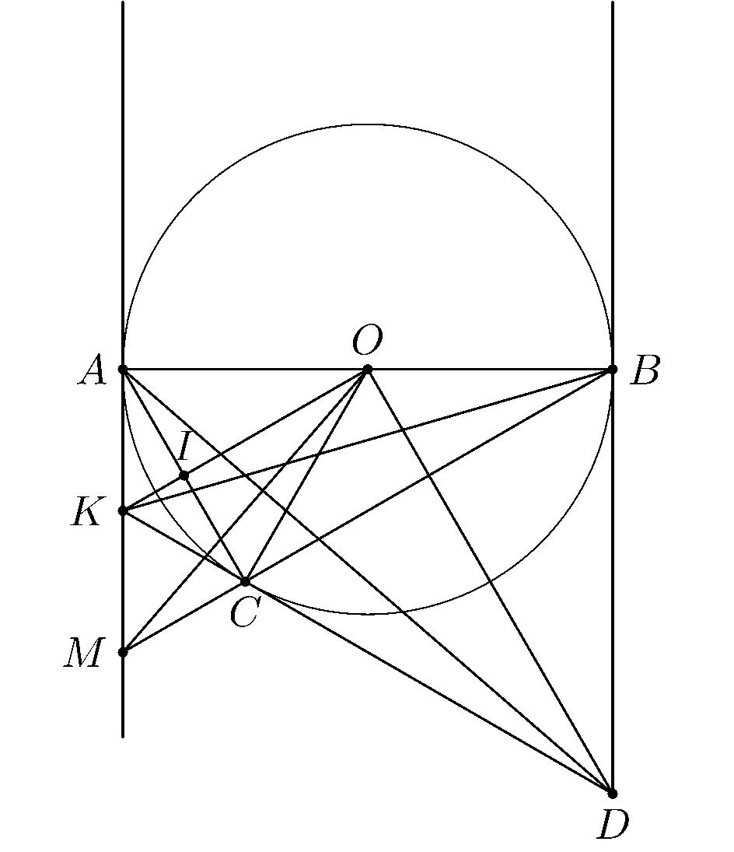

a). Xét tam giác  có  là trung tuyến và  nên  là tam giác vuông tại . Mặt khác doAM là tiếp tuyến tại  của đường tròn nên  vuông tại . Áp dụng hệ thức lượng trong tam giác vuông  ta có  mà  nên .

b). Gọi . Ta có  (vì  là đường trung bình trong tam giác ), suy ra  (góc so le trong). Mà  nên ,tasuyra vuông tại .

Ta thấy  (hai tam giác vuông, có  là cạnh chung và ), suy ra  ( là cạnh chung, ). Do  nên ,suyra nên  là tiếp tuyến của đường tròn . Mặt khác  ( ) và  nên  là đường trung trực của đoạn .

c). Xét hai tam giác  và 

Vì  là đường trung trực của đoạn 

() nên  nên .

Mặt khác ta lại có . Thật vậy,

 (hai tam giác vuông có chung ) mà .

Từ  và tasuyra mà .

**BẢNG ĐÁP ÁN.**

|  |  |  |  |  |  |  |  |  |  |
| --- | --- | --- | --- | --- | --- | --- | --- | --- | --- |
|  |  |  |  |  |  |  |  |  |  |